PERANCANGAN APLIKASI MONITORING PELAYANAN SERTA BANTUAN BENCANA BEBRBASIS WEB

Muhammad Rusdi , Rusdina dan Aulia Rizky Muhammad Hendrik Noor Asegaff

Fakultas Teknologi Informasi,Universitas Islam Kalimantan
Email: rusdimuhammad001@gmail.com

ABSTRAK
Bidang pelayanan jaminan sosial masih belum menerapkan sistem informasi dan aplikasi untuk mempermudah pengolahan data. Salah satu contohnya adalah data penerima bantuan yang masih Semi Komputerisasi, Microsoft Excel. Ada beberapa kelemahan dan kendala yang di temukan saat menginput data maupun memeriksa ke aslian data pemohon yang di ajukan. Kelemahan yang paling utama yaitu dalam penyimpanan data yang sering kali tidak tersimpan dikarenakan belum menggunakan database untuk menyimpan data, kadang nik di KTP sering salah, Dan ada beberapa file yang datanya kurang valid karena belum sepenuhnya di update. Dengan sistem tersebut pengolahan data belum dapat berjalan maksimal, cepat dan efisien. Untuk mengatasi permasalahan tersebut maka kami akan membuat penelitian untuk membuat suatu solusi yaitu dengan menggunakan aplikasi pelayanan dan bantuan bencana yang terkomputerisasi berbasis web agar mengarsipan dan pendataanya lebih akurat dan efisien dengan menggunakan PHP Dan My SQL untuk database nya.
Kata Kunci : Microsoft Excel , MySQL, PHP , Web

ABSTRACT
The field of social security services still has not implemented information systems and applications to facilitate data processing. One example is the data of beneficiaries who still use Microsoft Excel. There are a number of weaknesses and constraints that are found when inputting data and checking authenticity of the submitted data submitted. The main disadvantage is that in storing data that is often not stored because it has not used a database to store data, sometimes the ID on KTP is often wrong, and there are some files whose data is not valid because it has not been fully updated. With this system data processing has not been able to run optimally, quickly and efficiently. To overcome this problem, we will make a research to make a solution, namely by using a web-based computerized service and disaster relief application to archive and collect data more accurately and efficiently by using PHP and My SQL for the database.
Keyword Microsoft Excel , MySQL, PHP , Web

PENDAHULUAN
Beberapa penelitian yang sudah dilakukan dalam membangun sebuah sistem informasi pelayanan dan bantuan ini diantaranya penelitian tentang Aplikasi Bantuan Kesejahteraan Aparatur Sipil Negara Pada Badan Kepegawaian Daerah Provinsi Kalimantan Selatan Fajeriani Rahma (2016), Badan Kepegawaian Daerah Provinsi Kalimantan Selatan adalah salah satu instansi birokrasi pemerintah daerah Provinsi Kalimantan Selatan yang memiliki tugas membantu pejabat Pembina kepegawaian daerah dalam melaksanakan manajemen Aparatur Sipil Negara di wilayah provinsi Kalimantan Selatan, dimana pelaksanaan dikerjakan oleh beberpa bidang yang memiliki tugas masing-masing.Proses pemberian bantuan dana kesejahteraan yaitu dilakukan dengan cara Aparatur Sipil Negara yang mengajukan pemohonan ke Badan Kepegawaian Daerah, yaitu harus menyerahkan berkas-berkas persyaratan yang telah ditentukan kepada sub bidang kesejahteraan pegawai pada Badan Kepegawaian Daerah Provinsi Kalimantan Selatan. Kemudian staf ahli sub bidang kesejahteraan pegawai melakukan proses entry (memasukan) data pengajuan bantuan kesejahteraan. Dalam pengolahan data bantuan kesejahteraan ini dilakukan secara manual, yaitu dengan menggunakan program Microsoft Word dan Microsoft Excel sehingga memberiakn waktu yang lama.
Dinas Sosial merupakan salah satu instansi pelayanan dalam pelaksanaan kebijakan dibidang pemberdayaan sosial, penanganan warga tindak kekerasan, rehabilitasi sosial, perlindungan dan jaminan sosial, penanganan bencana, dan taman makam pahlawan. Namun di bidang pelayanan jaminan sosial masih belum menerapkan sistem informasi dan aplikasi untuk mempermudah pengolahan data. Salah satu contohnya adalah data penerima bantuan yang masih menggunakan Microsoft Excel. Ada beberapa kelemahan dan kendala yang di temukan saat menginput data maupun memeriksa ke aslian data pemohon yang di ajukan. Kelemahan yang paling utama yaitu dalam penyimpanan data yang sering kali tidak tersimpan dikarenakan belum menggunakan database untuk menyimpan data, kadang nik di KTP sering salah, Dan ada beberapa file yang datanya kurang valid karena belum sepenuhnya di update. Dengan sistem tersebut pengolahan data belum dapat berjalan maksimal, cepat dan efisien.
Untuk mengatasi permasalahan tersebut maka kami membuat penelitian untuk membuat suatu solusi yaitu dengan menggunakan aplikasi pelayanan dan bantuan bencana yang terkomputerisasi berbasis web agar mengarsipan dan pendataanya lebih akurat dan efisien.
Bantuan Sosial adalah pemberian bantaun berupa uang atau barang dari pemerintah daerah kepada individu, keluarga, kelompok dan masyarakat yang sifatnya tidak secara terus menerus dan bersifat selektif (Priyono, 2013)¬¬¬¬¬.. Menurut (Kotler, 2018), Pelayanan adalah aktivitas atau hasil yang dapat ditawarkan oleh sebuah lembaga kepada pihak lain yang biasanya tidak kasat mata, dan hasilnya tidak dapat dimiliki oleh pihak tersebut. Menurut (Parker, 1992), bencana adalah sebuah kejadian yang tidak biasa terjadi disebabkan oleh alam maupun oleh manusia, termasuk pula di dalamnya merupakan imbas dari kesalahan teknologi yang memicu respon dari masyarakat, komunitas, individu maupun lingkungan untuk memberikan antusiasme yang bersifat luas.
PHP adalah bahasa pemrograman script server-side yang didesain untuk pengembangan web. Selain itu, PHP juga bisa digunakan sebagai bahasa pemrograman umum (wikipedia). PHP di kembangkan pada tahun 1995 oleh Rasmus Lerdorf, dan sekarang dikelola oleh The PHP Group. Situs resmi PHP beralamat di http://www.php.net.
Selain sebagai web server, XAMPP juga menunjang beberapa Bahasa pemrograman khusus dalam website yakni PHP, MySQL dan Perl. PHP merupakan suatu Bahasa yang sering digunakan oleh programmer khusus Back End karena memang lebih mengutamakan logika dibanding tampilan, beda halnya dengan HTML atau CSS. Oleh karena itu script PHP tidak akan terlihat dalam tampilan website anda.

METODE DAN TAHAPAN PENELITIAN
Sistem pengelolaan data pelayanan dan bantuan bencana masih dilakukan secara semi manual dengan media alat tulis yang membuat bertambahnya pekerjaan sehingga memperlambat dalam pencarian dan efektivitas data. Dengan dibuatnya aplikasi pelayanan data yang dianalisa dan dikelola sebaik mungkin dengan tujuan memudahkan, lebih efisien waktu dan data yang terorganisir diharapkan dengan adanya aplikasi ini dapat membantu Dinas Sosial sehingga mudah dan efektif dalam mengelola data mengakses informasi dan ketika dibutuhkan dapat secara cepat dan tepat waktu dalam penyajian laporan data tersebut. Sistem yang masih berjalan di Dinas Sosial Kabupaten Hulu Sungai Selatan masih dilakukan secara semi manual yaitu dengan mengiput data penduduk ke dalam microsoft excel lalu di print sebagai laporan.
Untuk mempermudah dan mengefisiensikan maka dalam pekerjaan diusulkanlah sebuah sistem baru yang mungkin dapat memudahkan tugas dalam pelayanan dan bantuan bencana yang dilakukan oleh admin. Pada dasarnya prosedur kerja masih sama, hanya saja sistem ini merubah pekerjaan admin kedalam komputerisasi dengan menggunakan database Mysql dan bahasa pemrograman Php.
Adapun gambaran sistem usulan untuk pengunaan aplikasi berbasis website dengan bahasa pemrograman php dengan menggunakan MySQL sebagai database, yakni dengan pengisian data secara langsung oleh admin yang diberikan tugas dengan bantuan form-form inputan yang sesuai dengan data yang ada. Dengan diterapkannya sistem ini, diharapkan sistem menjadi lebih efektif, cepat dan lebih akurat lagi. Berikut adalah flowchart sistem yang diusulkan atau baru. Berikut adalah Use Case Diagram Program yang dibuat untuk aplikasi ini :
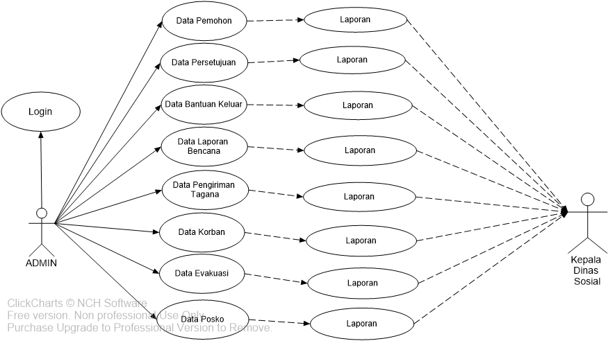
Gambar 1 Diagram Use case untuk sistem aplikasi yang dibuat
Data Class Diagram Aplikasi Pelayanan dan Bantuan Bencana Pada Dinas Sosial Kabupaten Hulu Sungai Selatan adalah sebagai berikut :
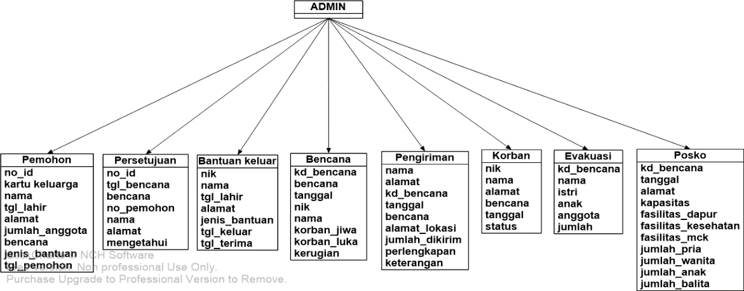
Gambar 2 Diagram Class Aplikasi
Activity Diagram Aplikasi Data Pelayanan Dan Bantuan Bencana Pada Dinas Sosial Kabupaten Hulu Sungai Selatan sebagai berikut :
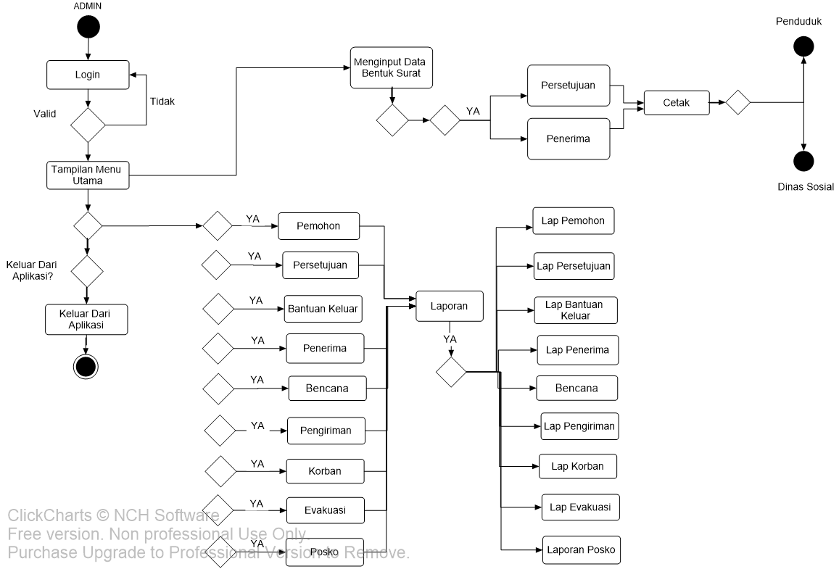
Gambar 3 Diagram Activity
Sequence Diagram Aplikasi Data Pelayanan Dan Bantuan Bencana Pada Dinas Sosial Kabupaten Hulu Sungai Selatan sebagai berikut :
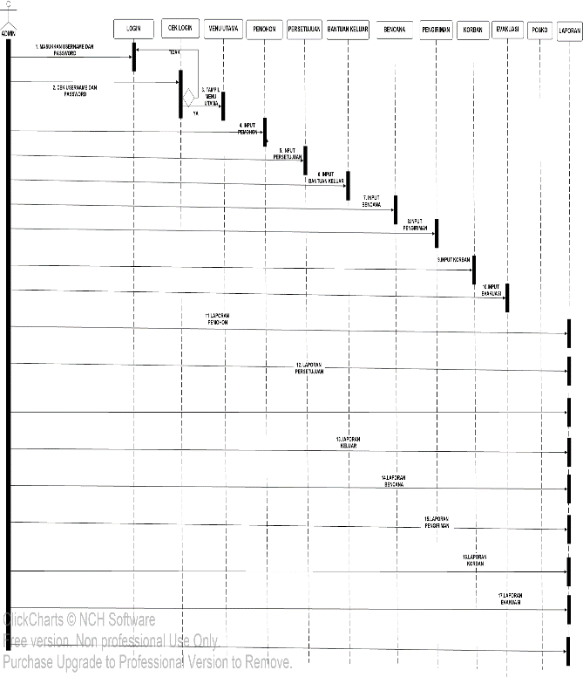
Gambar 4 Diagram Sequense

IMPLEMENTASI DAN PEMBAHASAN

Hasil Tampilan Aplikasi
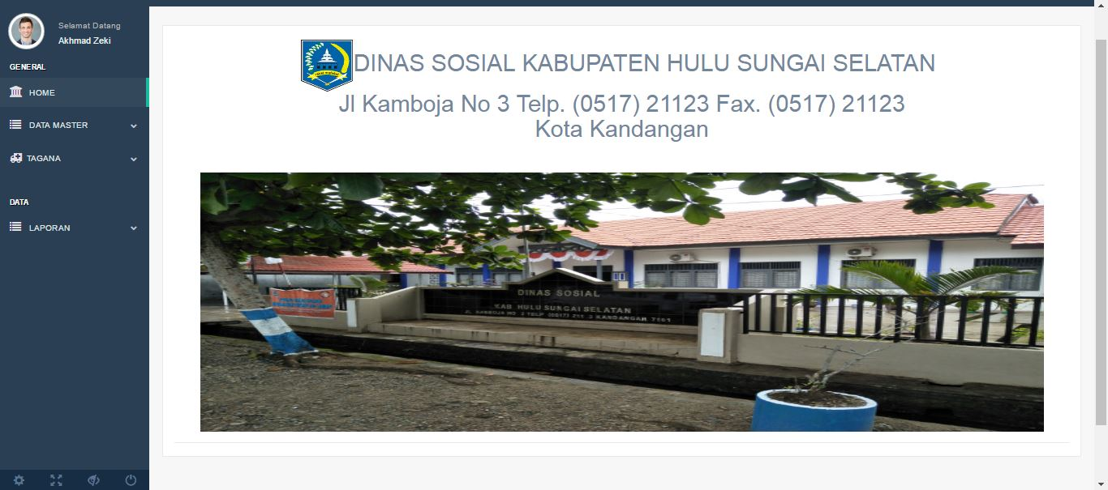
Gambar 5 Tampilan menu Utama
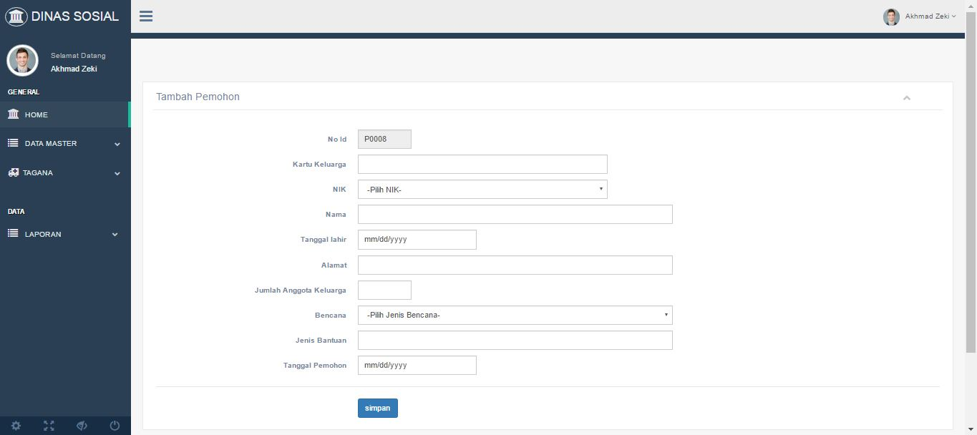
Gambar 6 Tampilan Input Data Penduduk
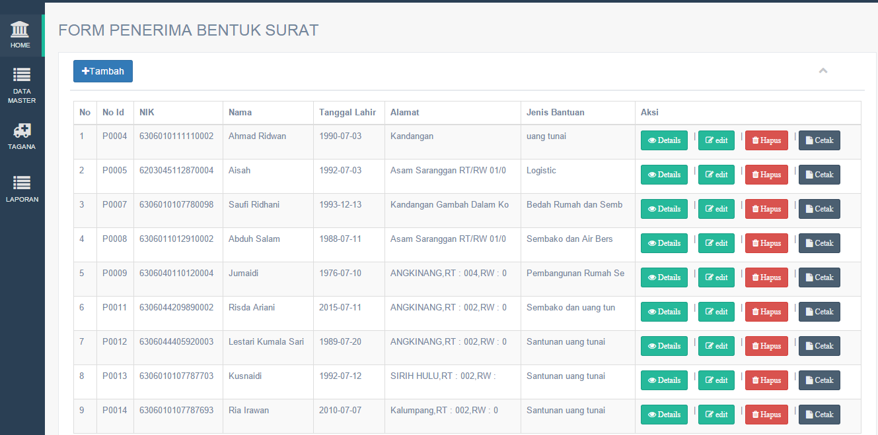
Gambar 7 Tampil Data Penerima
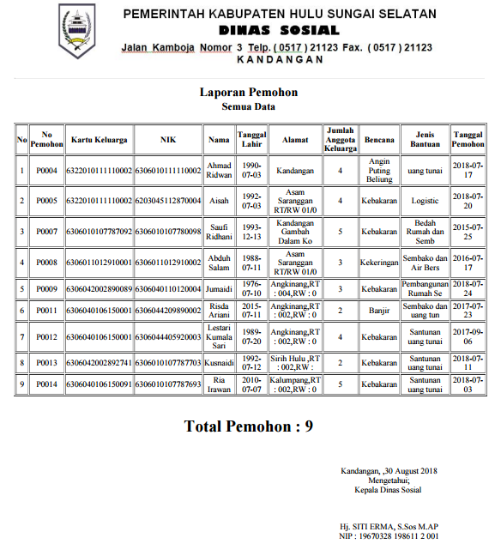
Gambar 8 Laporan Pemohon
Tahap pengujian diperlukan terhadap sistem yang telah di implementasiakn untuk mengetahui apakah sistem tersebut berjalan dengan baik dan bebas dari kesalahan. Salah satu metode yang digunakan adalah Blackbox yang bertujuan untuk menunjukan fungsi perangkat lunak baik dalam hal pengarsipan maupun kesesuaian antara input dan output

Pengujian Sistem (Blackbox Testing)
Contoh tabel Testing
Tabel Tabel Data Bencana
Data Masukan | Yang Diharapkan | Pengamatan | Kesimpulan
Input data Bencana klik tombol “tambah” | Akan menampilkan form-form input Bencana penduduk | Sesuai yang di harapkan | Berhasil
Simpan data Bencana klik tombol “Simpan” | Data akan tersimpan di database dan akan di tampilkan di tampil data Bencana | Sesuai yang di harapkan | Berhasil
Edit data Bencana dengan klik tombol “Edit” | Data di tabel akan tampil di form input Bencana serta dapat mengubah data Bencana dan dapat menyimpan data update ke database | Sesuai yang di harapkan | Berhasil
Hapus data Bencana dengan klik tombol “Hapus” | Data dapat di hapus dan Bencana di dalam tabel bencana akan menghilang | Sesuai yang di harapkan | Berhasil
Cetak laporan data Bencana dengan klik tombol “Cetak” | Data Bencana akan tampil dengan tampilan laporan | Sesuai yang di harapkan | Berhasil

KESIMPULAN
Dengan adanya Aplikasi Aplikasi Pelayanan Dan Bantuan Bencana Pada Dinas Sosial Kabupaten Hulu Sungai Selatan diharapkan segala permasalahan dalam pelayanan dan bantuan akan sedikit teratasi, karena proses pelayanan bisa menjadi lebih cepat serta penyampaian informasi kepada dinas sosial menjadi lebih akurat.
DAFTAR PUSTAKA
Andi. (2018, June 13). Pengertian Basis Data, Tujuan Dan Fungsinya. Retrieved from rocketmanajemen.com: http://rocketmanajemen.com/definisi-basis-data/
Andre. (2014, December 15). Tutorial Belajar PHP. Retrieved from Dunia Ilmu Komputer: https://www.duniailkom.com/pengertian-dan-fungsi-php-dalam-pemograman-web/
Anisiyah. (2000). Analisa dan Desain Sistem Informasi. Yogyakarta: Andi.
Buyens, J. (2001). Web Database Development. Jakarta: Elex Media Komputindo.
Dhanta, R. (2009). Penganatar Ilmu Komputer. Surabaya: Indah.
Eric, H. (2013). Instant Sublime Text. Birmingham: Packt Publishing.
Firmansyah. (2017, Juni 18). Pengertian XAMPP Beserta Fungsi dan Bagian-bagian Penting pada XAMPP. Retrieved from nesabamedia.com: https://www.nesabamedia.com/pengertian-xampp/
Jogiyanto. (2015). Retrieved from http://www.sagga-us.net/2015/08/pengertian-aplikasi-menurut-ahli.html
Kotler. (2018, Maret Rabu). Retrieved January 2014, from Pengetahuan: www.pengetahuan.com/2014/08/pengertian-pelayana.com
Muhammad, Z. (2018). Pengertian HTML dan Fungsinya yang Perlu Anda Ketahui Sebagai Pengguna Internet. Retrieved from nesabamedia.com: https://www.nesabamedia.com/pengertian-fungsi-dan-manfaat-internet-lengkap/
Parker. (1992). Retrieved Maret Rabu, 2013, from http://www.blogspot.com/2013/03/pengertian-bencana-menurut-para-ahli.html
Raharjo. (2011, 28 April). Proposal Skripsiku. Retrieved from ciciagussw: http://cicikagussw.blogspot.com/2015/04/ii-tinjauan-pustaka.html
Sora, N. (2015, September 24). Pengertian UML Dan Jenis - Jenisnya Serta Contoh Diagram. Retrieved from pengertianku.net: http://www.pengertianku.net/2015/09/pengertian-uml-dan-jenis-jenisnya-serta-contoh-diagramnya.html

